Atividade Avaliativa de Ciências
Nome: |  |  | Nº | Série: 8º A
1º Bimestre | Data: / /2020 | Valor da Avaliação: 10 |  | Nota:
Professor: Amauri Soares
Conteúdo: Tecidos para todo o corpo e sistema digestório.
Habilidades: H1- Identificar as formas de tecidos e funções que desempenham no organismo. H2- Reconhecer a função dos órgãos do sistema digestivo. H3- Identificar os tipos de dentes e suas funções na boca. H4- Relacionar causas e consequências da escovação dos dentes e seus problemas. H5- Identificar distúrbios alimentares e suas causas e sintomas. H6- Relacionar alimentação saudável e exercício físico como forma de melhorar a saúde.

- (H4) Analisando a imagem abaixo verificamos um dente cariado. Sabemos que o causador disso é um micro-organismo. Explique como se dá a formação da cárie. (1 ponto)
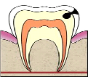
________________________________________________________________________________________________________________________________________________________________________________________________________________________________________________________________________________________________________________________________________________________________________________________________________________________________________________________________________________________________________________________________________________________________________________________________________________________________________________________________________________________________________________________________________________________________________________________________________________________________________________________________________________________________________________________________________________

- (H1) Esse tecido é sensível aos vários tipos de estímulos que se originam de fora ou do interior do organismo. Ao ser estimulado, torna-se capaz de conduzir os impulsos nervosos de maneira rápida e, às vezes, por distâncias relativamente grandes. Lesões no tecido nervoso são muito sérias e geralmente irreversíveis. Por que isso ocorre? (1 ponto)
________________________________________________________________________________________________________________________________________________________________________________________________________________________________________________________________________________________________________________________________
- (H5) Bulimia, anorexia, vigorexia são três palavras que assustam. Consideradas doenças do mundo moderno, estes três transtornos têm total relação com os atuais padrões de beleza e merecem todo o cuidado, antes que se tornem realmente doenças muito graves. Qual a diferença entre bulimia e vigorexia? (1 ponto)

________________________________________________________________________________________________________________________________________________________________________________________________________________________________________________
- (H1) O corpo humano é formado por 4 tipos de tecidos: epitelial, conjuntivo, muscular, nervoso. Vale lembrar que os tecidos são formados pelo agrupamento de diferentes células, cada qual com sua função. Dê a função principal dos seguintes tecidos: (1 ponto)

A-Conjuntivo ________________________________________________________________________________________________________________________________________________________________
B-Muscular e nervoso ________________________________________________________________________________________________________________________________________________________________

- (H2)A digestão pode ser facilitada com o consumo de certos alimentos. Abacaxi e iogurte estão entre eles , então como podemos definir a digestão? (1 ponto)

________________________________________________________________________________________________________________________________________________________________ ________________________________________________________________________________

- (H2) Os órgãos do nosso sistema digestório podem ser divididos em: (1 ponto)
A) tudo digestório e fígado.
B) tubo digestório e estruturas isoladas.
C) tubo digestório e glândulas anexas.
D) tubo digestório e intestino grosso.

- (H6) Quem disse que nossas crianças não se exercitam? (1 ponto)
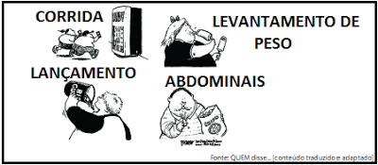
A charge ironiza um dos problemas enfrentados pela sociedade atual, ou seja, trata da:
A) obesidade, causada pelo excesso de comidas calóricas e a falta de atividade física.
B) desnutrição infantil, causada pela substituição de frutas e legumes por doces.
C) falta de escolas, que faz com que as pessoas compreendam mal as informações sobre os hábitos
corretos de alimentação.
D) prática em excesso de exercícios físicos na infância, o que acaba provocando lesões musculares e obesidade.

- (H6) Um dado preocupante, quando se analisa o hábito alimentar da população brasileira, principalmente nos grandes centros urbanos, é que em geral se verifica uma baixa ingestão de alimentos ricos em fibras. As fibras estão presentes em maior quantidade em vários alimentos de origem vegetal, tais como, verduras, legumes, frutas e cereais integrais.
A ingestão dos alimentos ricos em fibras é importante por quê? (1 ponto)
A) estimula a produção de enzimas gástricas.
B) facilita a ação da bile na digestão das proteínas.
C) fornece a energia necessária às atividades vitais.
D) acelera a passagem do bolo fecal pelo intestino.

- (H3) Analisando a figura abaixo, temos a primeira dentição, que é bem parecida com a segunda dentição, diferenciando apenas na quantidade de dentes. Nela é encontrada quatro tipos de dentes, que são os incisivos, caninos, molares e pré-molares, sendo estas duas últimas classes com a mesma função. Qual a função de cada classe de dente? (1 ponto)
________________________________________________________________________________________________________________________________________________________________________________________________________________________________________________________________________________________________________________________________________________________________________________________________________________________________________________________________________________________________________________________________________________
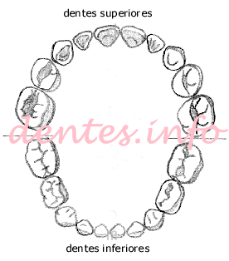
- (H6) A ciências diz que o exercício físico melhora o desempenho e auxilia na saúde. Analise as imagens e escreva se você concorda com a frase. Justifique sua resposta. (1 ponto)
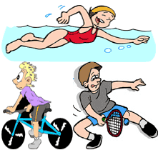
__________________________________________________________________________________________________________________________________________________________________________________________________________________________________________________________________________________________________________________________________________________________________________________________________________________________________________________________________________________________________________________________________________________________________________________________

Faça com capricho!
Boa prova.....

